1255, abril, 6. Nápoles. Bula de Alejandro IV en que confirma el estudio general de Salamanca.
Alexander episcopus servus servorum Dei carissimo in Christo filio... regi Castellae ac Legionis illustri salutem et apostolicam benedictionem.
Inter ea quae placita nos oblectatione laetificant, grandi cor nostrum reficitur gaudio, et laetitia exultat optata, cum eos qui caelesti sunt providentia praediti ad populorum regimen et regnorum, ad communem subjectorum suorurn profectum intentos conspicimus, ipsosque ad publicae utilitatis provectus sollicitos intuemur. Probabile namque argumentum tribuitur et spes certa quod tali quam populi floridis et fructuosis proficiant incrementis. Sane laetanter accepimus et utique acceptamus quod prudenter attendens quod multitudo sapientium sanitas est regnorum, quodque non minus prudentum consilio quam strenuitate vel fortitudine robustorum, regnorum ipsorum moderamina disponan tur, ac per hoc desiderans regna tibi divini muneris largitate concessa, inextinguibili sapientiae lumine illustrari, eaque sanis peritorum consiliis et maturitate fulciri, apud Salamantinam civitatem, ut fertur uberrimam, et locum in regno tuo Legionensi salubritate aeris et quibuslibet opportunitatibus praeelectum, venerabilis fratris nostri... episcopi et dilectorum filiorum capituli Salamantini accedente consilio et assensu, generale studium statuisti et ut generale studium a doctoribus et docentibus in posterum frequentetur, humiliter postulasti a nobis apostolico id munimine roborari. Nos igitur tuac intentionis propositum dignis in Domino laudibus commendantes, tuis supplicationibus inclinati, quod super hoc a te de assensu episcopi et capituli praedictorum factum est ratum habentes et gratum, id auctoritate apostolica confirmamus et praesentis scripti patrocinio communimus. Nulli ergo. Datum Neapoli octavo idus aprilis pontificatus nostri anno primo.

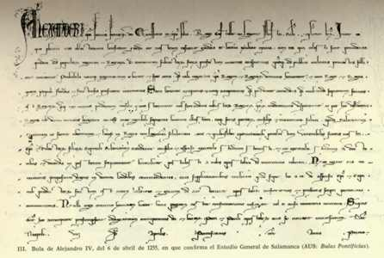
AUS: Bulas Pontificias, orig. perg. AVR: Reg. 24, fol. 41v., epist. 281. AGS: Cámara de Castilla, leg. 61, fol. 38. Ed.: Bullarium Romanum, Turín, III, 601; FUENTE, VICENTE DE LA, Historia de las universidades..., I, 1884, 169; Documentos referentes..., 1885, p. VI; AJO, CUH, I, 1957, n. XI; BELTRÁN DE HEREDIA, Bulario de la Universidad de Salamanca, I, 1966, n. 10, de quien se ha tomado el texto.

